1. 프로젝트 제목
2. 교통사고 데이터 분석을 통한 사고 발생지역 위험도 평가
3. 날씨, 도로형태, 노면 상태에 따른 교통사고 위험도 예측
4. **법규위반, 사고유형, 도로유형 등의 데이터를 통한 피해자, 가해자 분류**
5. 사용한 data
6. 교통사고정보 개방시스템 공공자료실
7. 사망 교통사고 개별정보(2012~2018년) – 샘플 수 대략 3만개, 총 변수 대략 30개

* <http://taas.koroad.or.kr/api/selectOpenDataArticle.do?bbsId=BBSMSTR_000000000031&nttId=1001>

1. 전국 개별 교통사고 정보(2015~2018년) – 샘플 수 대략 9만개, 총 변수 대략 30개

* <http://taas.koroad.or.kr/api/selectOpenDataArticle.do?bbsId=BBSMSTR_000000000031&nttId=842>

1. 이 외 교통사고 개별정보 등
2. 데이터 활용 서비스

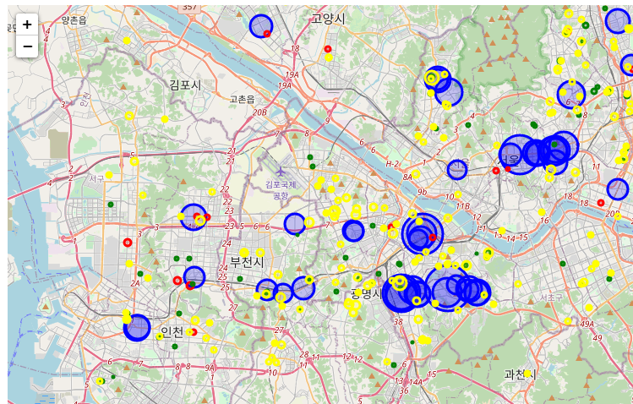

1. 사고 발생지점의 발생 건수, 사상자 수에 대해 위험한 정도를 표시하여 운전자에게 위험 예측 서비스

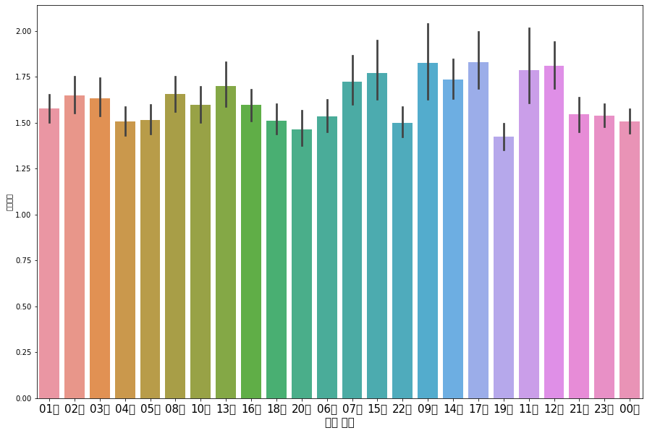

1. 기사상태, 노면상태, 시간대, 요일, 도로형태 등의 여러 요소별로 사상자수 또는 발생건수를 집계해 추가적인 알림 서비스 제공
2. 사고차량 법규위반사항, 도로형태, 사고 대상 등의 변수들을 이용해 가해자, 피해자를 분류하여 과실비율 측정서비스 제공 등

1순위 윤행 2순위 가해자분류

1순위 윤행

1순위 윤행 2순

1. **윤행**

* **발생일시, 요일, 사고유형, 노면/기상 상태, 도로 형태 등을 이용해 사고정도(경상, 사망, 중상 등) 분류 모델을 생성해, 위험도 예측 서비스 제공**

1. 용현

* **내가 설정한 경로에서 사고가 날 확률을 측정해 어떤 종류의 사고가 날 수 있는지 서비스 제공**

1. 도운
2. 성민

* 사고가 발생할 확률이 가장 적은 경로로 안내